муниципальное дошкольное образовательное учреждение
«Детский сад №150»

Дидактическое пособие
по познавательному развитию (РЭМП)
для детей 4-7 лет
«Тетрис».

Автор: Огородникова О.Ю.
Воспитатель МДОУ «Детский сад №150»
г. Ярославль
2020г.

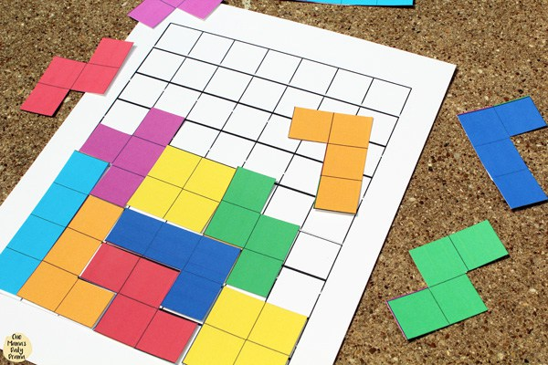
Легендарная игра «Тетрис». Хочу предложить Вашему вниманию игру «Тетрис», которую можно изготовить в домашних условиях вместе с ребёнком. Несмотря на свою простоту, игра оказывает положительное воздействие на развитие ребёнка.

Цель: развитие пространственного мышления.
- Задачи:
- Создать условия для обучения игре «Тетрис».
- Способствовать развитию пространственного мышления.
- Развивать мелкую моторику и зрительное восприятие.
- Развивать логическое мышление и внимание.
- Воспитывать усидчивость, желание доделывать начатое до конца.

Ход игры:
-отдельные детали тетриса складываются на определённом поле так, что бы не было зазоров и промежутков между деталями.
-выкладываются детали по вертикали и горизонтали на определённой плоскости, с определённым размером площади.

1 вариант. Можно заполнять поле деталями разных форм и цветов.
2 вариант. Поле заполняется деталями одного цвета.

